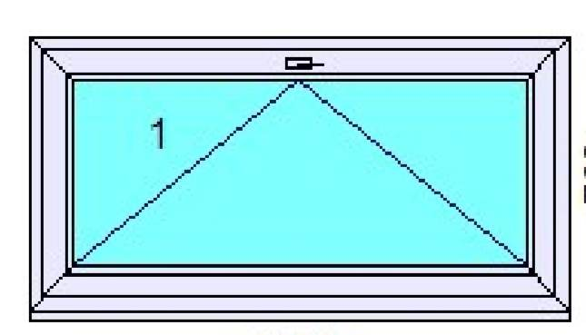Kuchyňa 700x1500
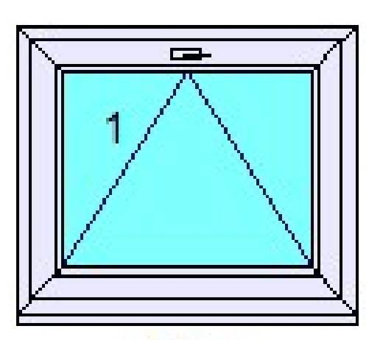Kúpeľňa 760x120
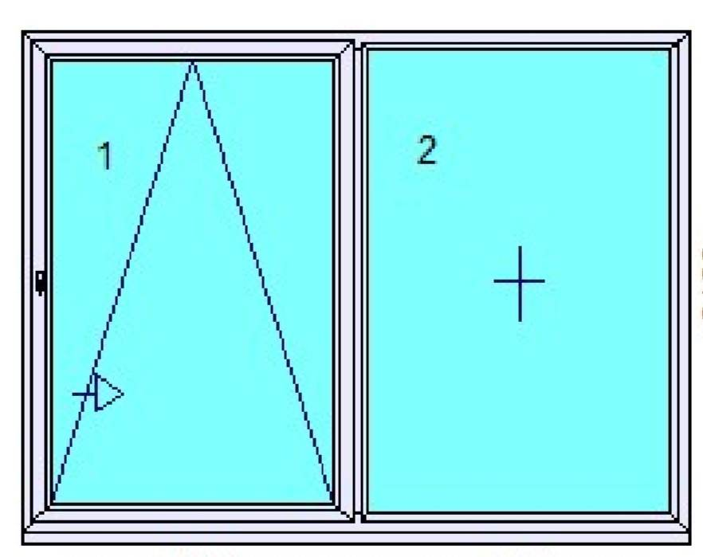Obývačka VxŠ 2000x2800
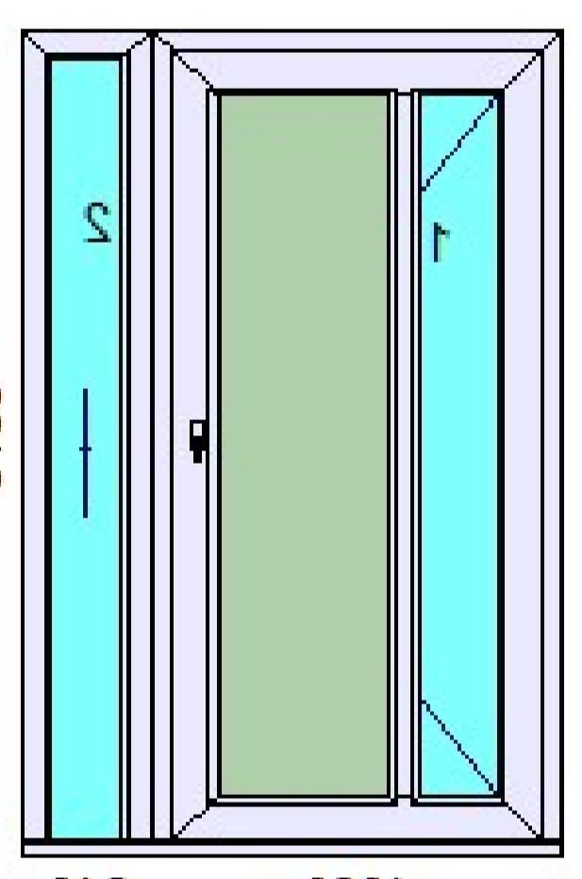 Vchodové dvere 2050x1400
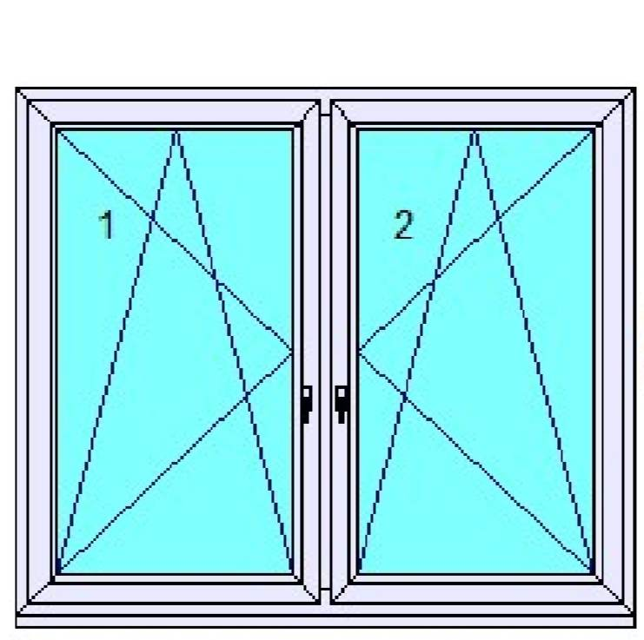Obývačka VxŠ 1500x1800
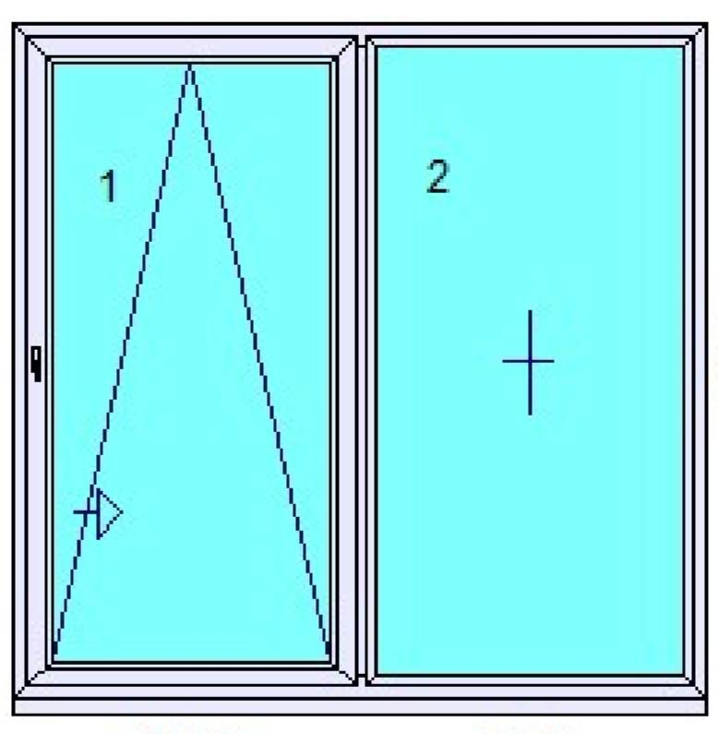Spálňa VxŠ 2000x2150
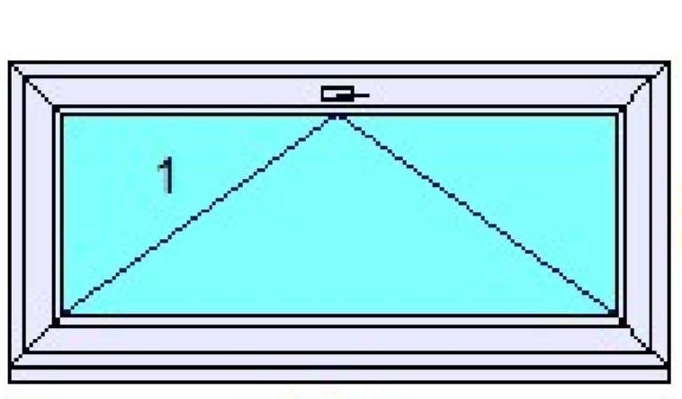Kúpeľňa 760x1500
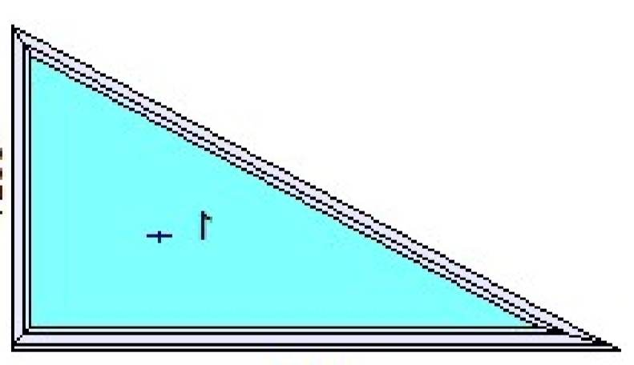Obývačka VxŠ 1150x2800
Detská izba 1 VxŠ 1500x1800
Detská izba 2 VxŠ 1500x1800
Šatník 760x900

